- 零信任用户自助绑定授信终端以及如何解绑？

使用统一身份认证账号进行登录
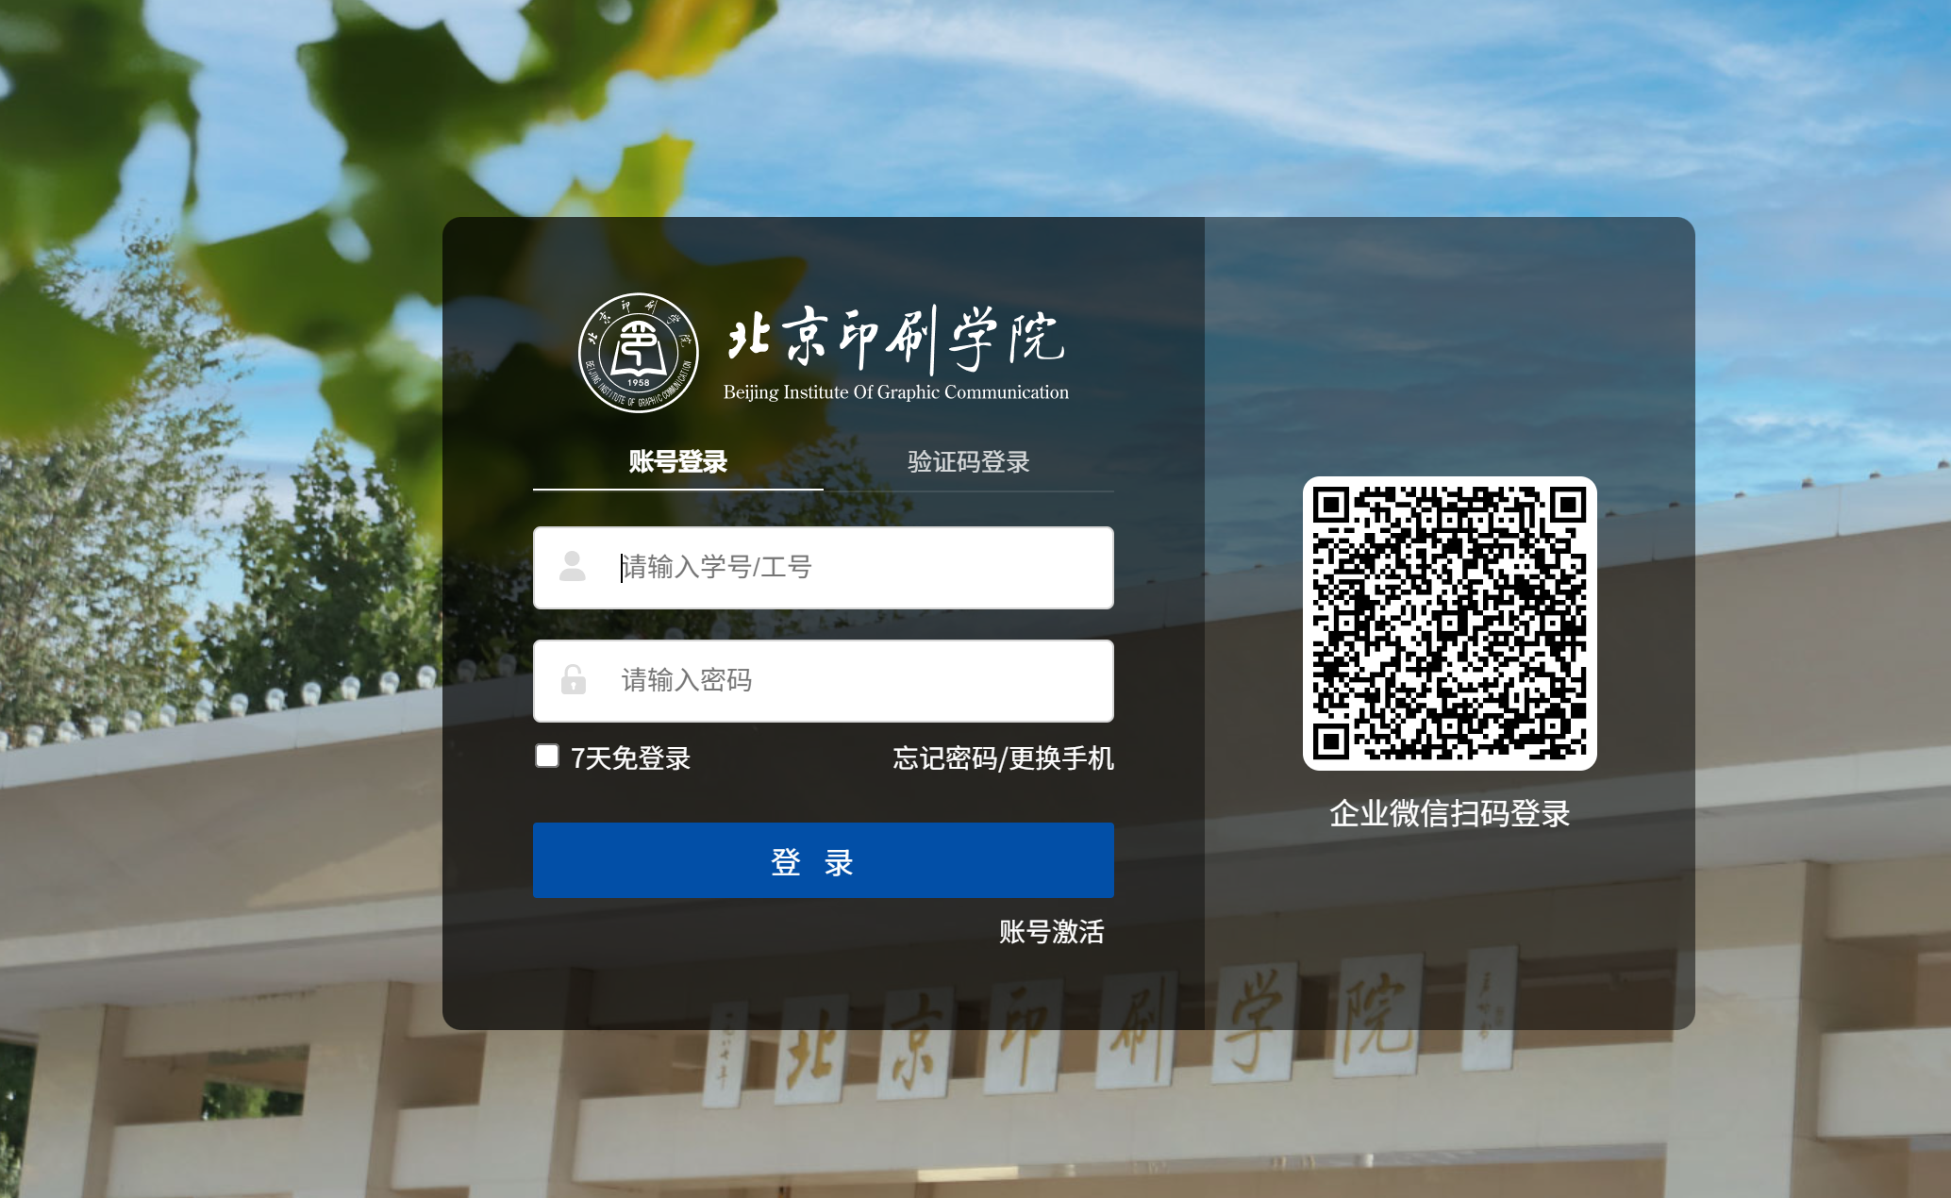
登陆后右下角会弹出一个窗口，提示是否绑定此终端设备，点击立即绑定即可
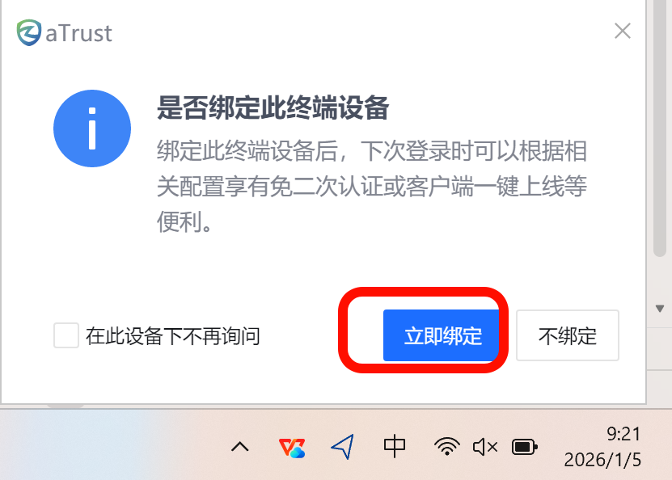

还可以在左下角的终端管理界面点击设置为授信终端
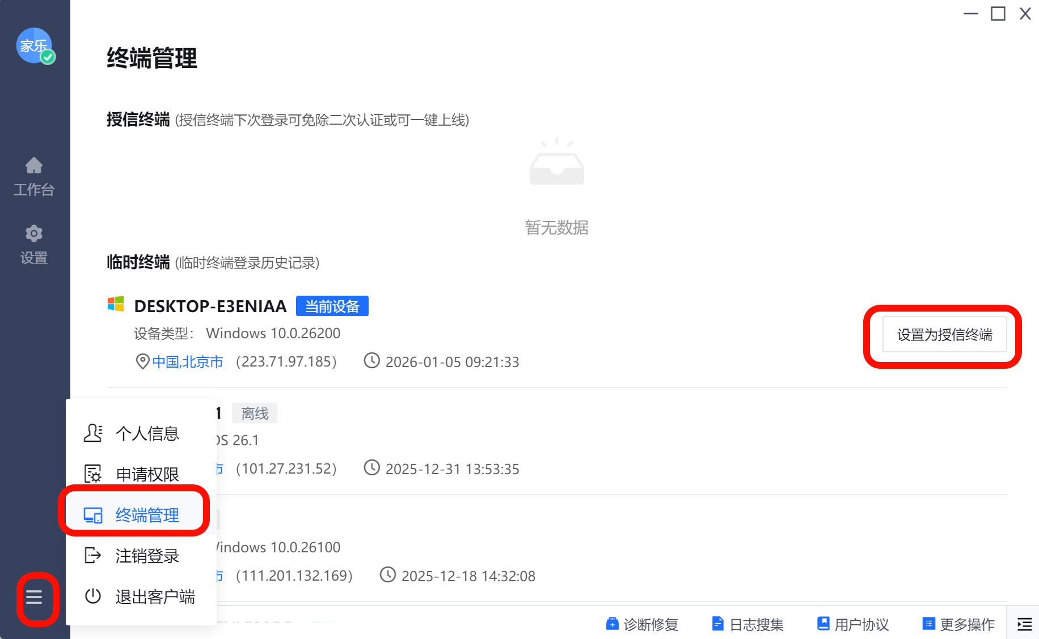

授信终端解绑：
点击左下角三横-终端管理，对已绑定的终端点击移除授信终端进行解绑
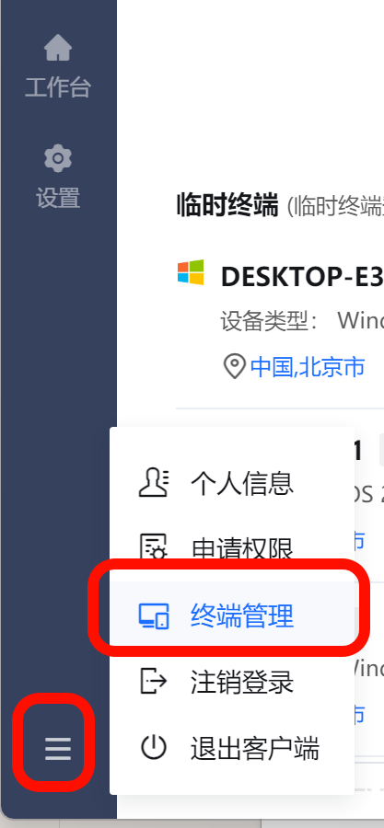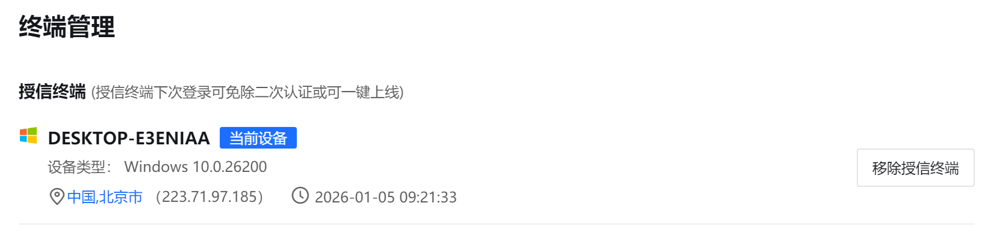

2.已经安装并登陆了aTrust客户端，但是使用谷歌/edge浏览器访问web资源或使用浏览器认证时，会被浏览器提示是否允许“查找并连接到本地网络上的任何设备”，如图所示：
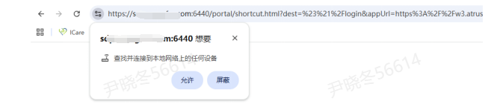
如果没有点允许，浏览器就获取不到客户端的认证状态和安装状态，会让用户重新登陆认证

谷歌浏览器设置：

- 打开谷歌浏览器的设置页面，查看chrome版本信息。如果版本信息小于142的说明没有影响，如果大于142的就会受影响；
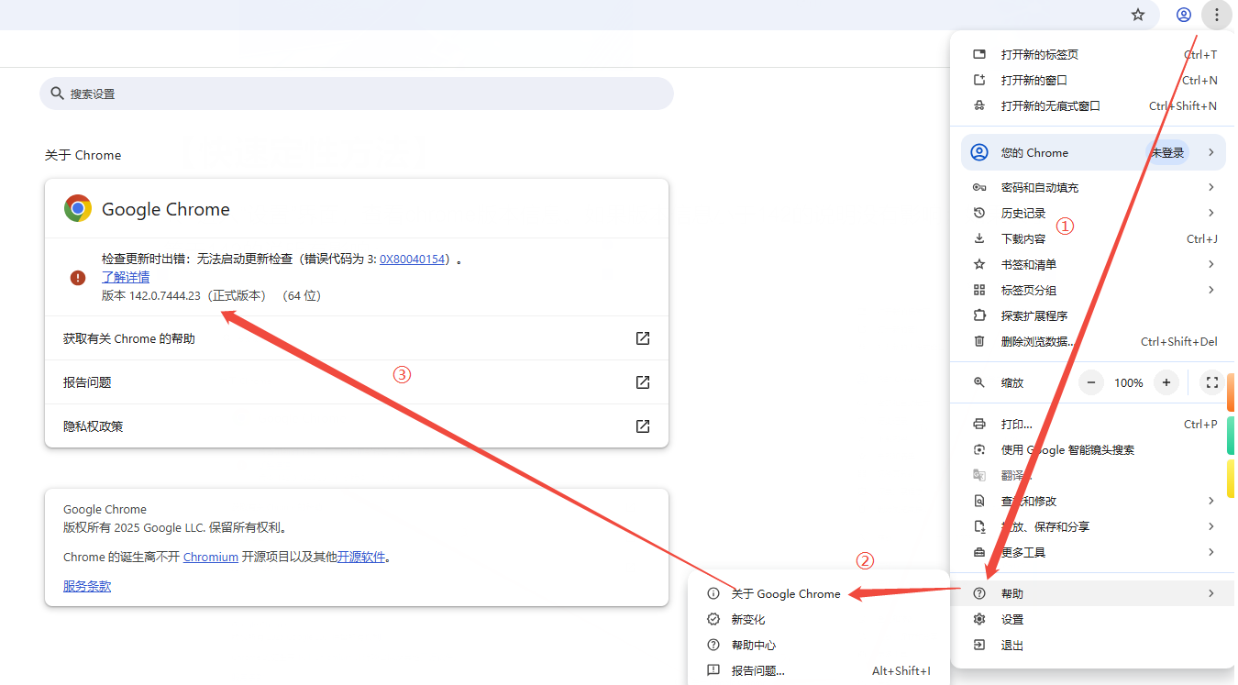
- 打开aTrust登陆页面，然后点击“网站设置”，打开“网站设置”页面，下拉到最后可看到“本地网络访问权限”选项，如果此处是“允许”则没有问题，如果是“屏蔽”或“询问（默认）”都是有问题的；
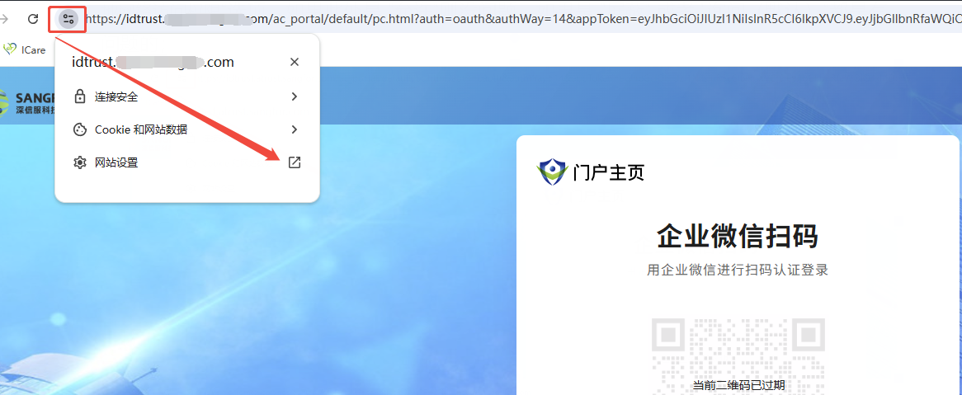
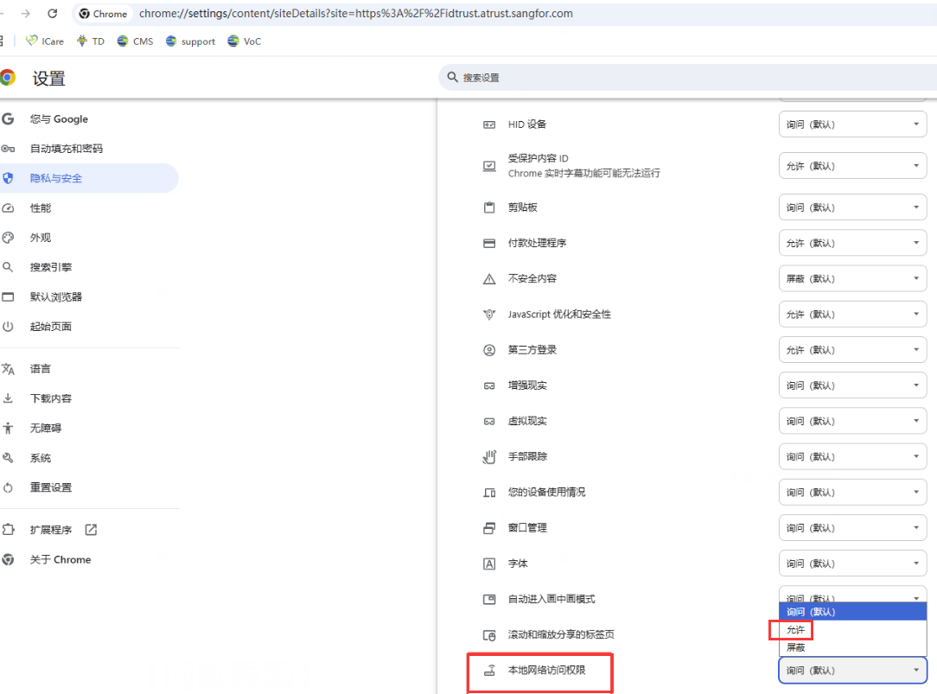

edge浏览器设置：

在edge浏览器输入 edge://flags/ 然后搜索local，将“Local Network Access Checks”选项改成Disable，然后重启浏览器即可
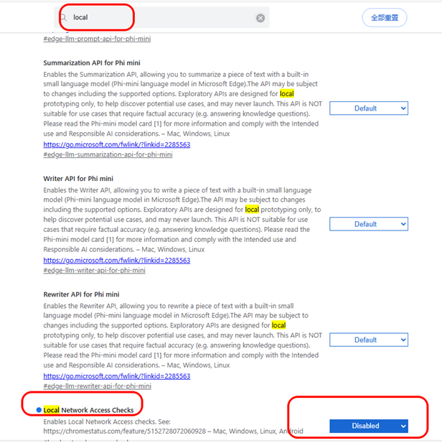

3.30分钟无流量自动注销

业务管理-策略管理-用户策略-账号设置下配置
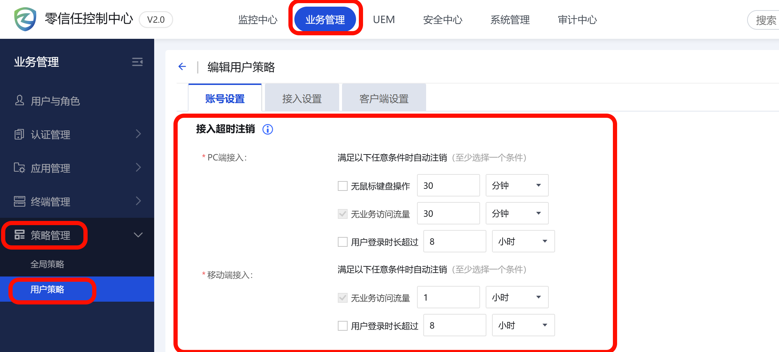
目前策略是30分钟无业务访问流量即自动注销零信任

- 短信验证用户锁定多长时间自动解锁

在业务管理-策略管理-全局策略下配置，以下是当前设备的登录错误被锁定以及解锁时长配置情况
